УТВЕРЖДЕН
постановлением администрации МО Аннинское городское поселение от 24.11.2023 № 960 (приложение 1)

Перечень общественных территорий
муниципального образования Аннинское городское поселение Ломоносовского муниципального района Ленинградской области, выносимых на рейтинговое голосование в 2024 году

«Устройство сквера между ул. Шоссейной и ул. Южной в п. Аннино»
(предложен администрацией МО Аннинское городское поселение).

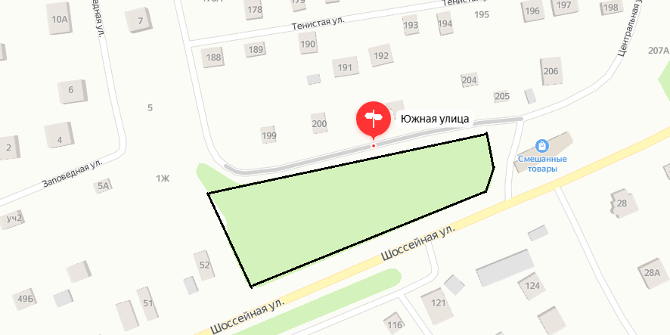

Жителями поселения может быть предложена альтернативная общественная территория МО Аннинское городское поселение.
УТВЕРЖДЕН
постановлением администрации МО Аннинское городское поселение от 24.11.2023 № 960 (приложение 2)

Порядок
предоставления и рассмотрения предложений заинтересованных лиц по общественным территориям, выносимым на рейтинговое голосование в 2024 году

Администрация МО Аннинское городское поселение информирует о приеме предложений по определению общественных территорий, выносимых на рейтинговое голосование для включения в перечень общественных территорий, подлежащих в первоочередном порядке благоустройству в 2025 году в соответствии с муниципальной программой МО Аннинское городское поселение «Формирование комфортной городской среды».
Общественные территории – это территории муниципального образования Аннинское городское поселение в гп. Новоселье и п. Аннино, которые постоянно доступны для населения, в том числе: площади, бульвары, пешеходные зоны, скверы, парки, - не находящиеся в частной собственности.
К мероприятиям по благоустройству общественных территорий относятся: размещение малых архитектурных форм (элементы монументально-декоративного оформления, устройства для оформления мобильного и вертикального озеленения, водные устройства, парковая мебель, игровое, спортивное, осветительное оборудование), ландшафтный дизайн, устройство и ремонт твердого покрытия, приведение в надлежащее состояние тротуаров, уличного освещения, высадка деревьев и кустарников (озеленение) и т.д.
Прием предложений по определению общественных территорий, выносимых на рейтинговое голосование для включения в перечень общественных территорий, подлежащих в первоочередном порядке благоустройству в 2025 году, проводится по общественным территориям, расположенным в границах муниципального образования Аннинское городское поселение Ломоносовского муниципального района Ленинградской области в п. Аннино и в гп. Новоселье.
Прием предложений осуществляется с 01.12.2023 до 12.12.2023.
Жители в возрасте от 14 лет, юридические лица, желающие подать предложение по определению общественной территории, выносимой на рейтинговое голосование, для включения в перечень общественных территорий, подлежащих в первоочередном порядке благоустройству в 2025 году, заполняют заявление (согласно приложению 1 к настоящему порядку) с приложением схемы границ альтернативной территории общего пользования, нанесенной на карту (согласно приложению 2 к настоящему порядку). Заполненное заявление необходимо направить в администрацию МО Аннинское городское поселение:
- по почте по адресу: 188507, Ленинградская область, Ломоносовский район, гп. Новоселье, ул. Мелиораторов, д. 2;
- либо в электронной форме по электронному адресу: oemigkh@yandex.ru;
- либо ответственному лицу в администрацию МО Аннинское городское поселение Ленинградская область, Ломоносовский район, гп. Новоселье, ул. Мелиораторов, д. 2, отдел ЖКХ, контактные телефоны ответственного лица (812) 670-55-71.
Режим работы ответственного лица: понедельник-четверг с 9.00 до 18.00, пятница с 9.00 до 17.00, перерыв с 13.00 до 14.00.
- либо в социальной сети «Вконтакте», с приложением в комментариях к посту схемы границ альтернативной территории общего пользования.
Комиссия рассматривает поступившие заявки с предложением альтернативной территории в течение одного рабочего дня с даты завершения срока подачи заявок.
Заявления с предложением альтернативного варианта благоустройства наиболее посещаемой территории общего пользования отклоняются:
- в случае отсутствия схемы границ.
- в случае если имеются споры по границам земельного участка, по которым проходит граница предложенного альтернативного варианта благоустройства наиболее посещаемой территории общего пользования, или расположена на земельном участке, находящемся в частной собственности;
- в случае если граница предложенного альтернативного варианта благоустройства наиболее посещаемой территории общего пользования не входит в границы населенных пунктов п. Аннино и гп. Новоселье МО Аннинское городское поселение;
- в случае если предложенный альтернативный вариант благоустройства наиболее посещаемой территории общего пользования не является общественной территорией;
- в случае если заявки поступили после окончания срока приема заявок.
- анонимные заявления.
По окончании рассмотрения заявок комиссия определяет территории общего пользования, выносимые на рейтинговое голосование для включения в перечень общественных территорий, подлежащих в первоочередном порядке благоустройству в 2024 году. Решение комиссии оформляется протоколом и подлежит размещению на официальном сайте муниципального образования в течение одного рабочего дня со дня подписания протокола.

Приложение 1 к порядку

Заявление
о предложении для благоустройства наиболее посещаемой территории общего пользования

Я, _____________________________________________________________________________
(ФИО гражданина/ руководителя организации)
_____________________________________________________________________________________
(контактные данные: адрес, телефон, e-mail)

предлагаю(ем) к реализации в 2024 году благоустройство ___________________________________________________________________________________,
(указание наименования территории)

В соответствии с Федеральным законом от 27.07.2006 № 152-ФЗ «О персональных данных» даю местной администрации __________ согласие на обработку моих персональных данных, включая выполнение действий по сбору, записи, систематизации, накоплению, хранению, уточнению (обновлению, изменению), извлечению, обезличиванию, блокированию, удалению, использованию моих персональных данных, необходимых для внесения в информационные системы в целях подготовки и реализации муниципальной программы.

К заявлению прилагаю: Схема границ

______________________ _______________________
Дата Подпись

Приложение 2 к порядку

Инструкция «Как сделать фото карты и нарисовать границы»

1. Заходим на https://yandex.ru/maps
2. Вводим адрес территории

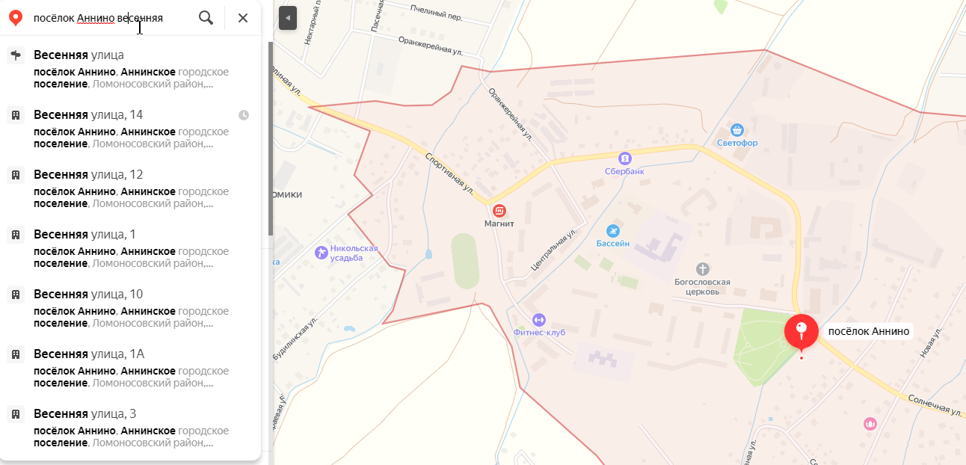

3. Делаем скриншот (с помощью функции Print Screen) участка карты с территорией

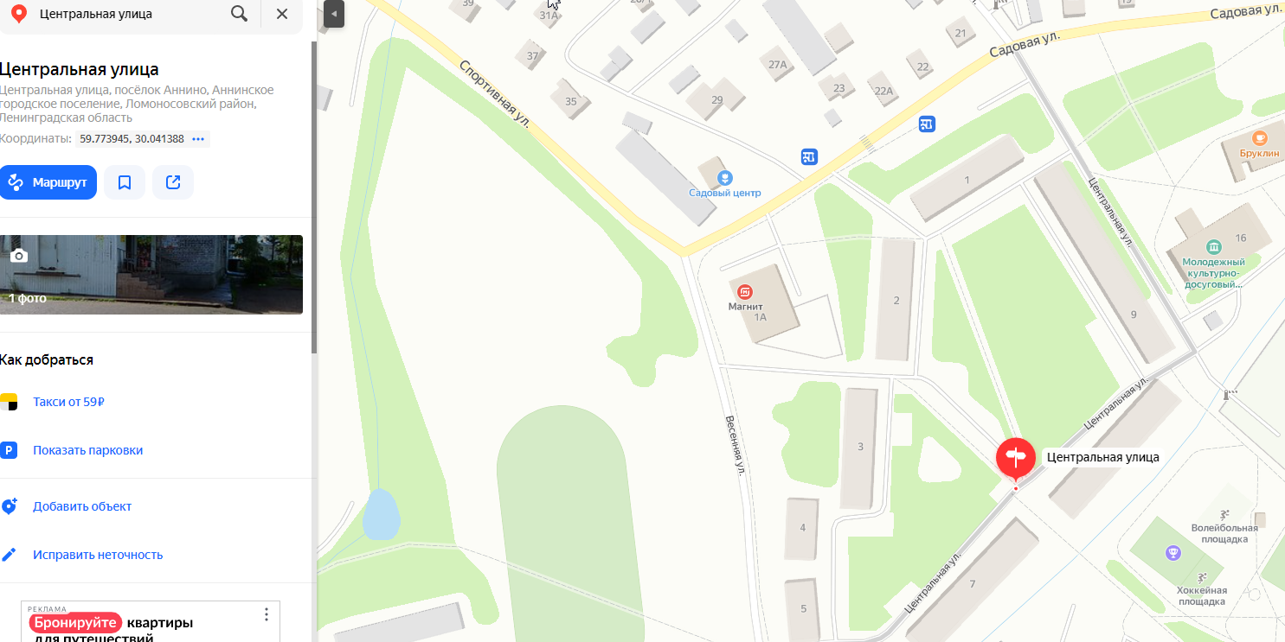

4. Открываем на компьютере Paint и вставляем туда скриншот. Обрезаем изображение, если необходимо. С помощью функции «Линия» обозначаем границы

